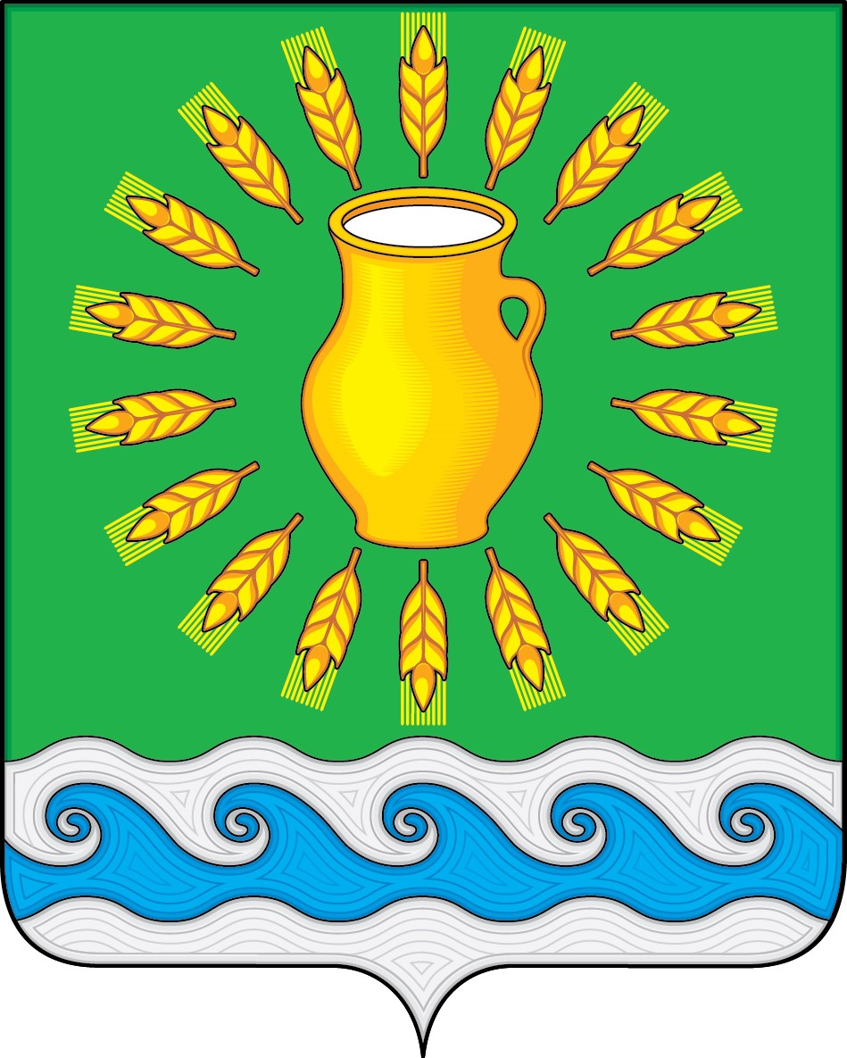
СОВЕТ ДЕПУТАТОВ
МИНСКОГО СЕЛЬСКОГО ПОСЕЛЕНИЯ
КОСТРОМСКОГО МУНИЦИПАЛЬНОГО РАЙОНА
КОСТРОМСКОЙ ОБЛАСТИ
Четвертого созыва

РЕШЕНИЕ

от 18 октября 2021 года |  | № 18

О назначении старост сельских населенных пунктов муниципального образования Минского сельского поселения Костромского муниципального района Костромской области

В соответствии с Федеральным законом от 06.10.2003 г. № 131-ФЗ «Об общих принципах организации местного самоуправления в Российской Федерации», Законом Костромской области от 27.11.2018 г. N 476-6-ЗКО «О старостах сельских населенных пунктов в Костромской области, а также на основании Протоколов Схода (собрания) граждан в населенных пунктах муниципального образования Минского сельского поселения, руководствуясь частью 22.2 Устава муниципального образования Минского сельского поселения Костромского муниципального района Костромской области, Совет депутатов Минского сельского поселения
РЕШИЛ:
- Назначить старостой деревни Нажерово Минского сельского поселения Костромского муниципального района Костромской области Грошева Антона Анатольевича – Протокол № 01 от 17.07.2021 г. схода (собрания) граждан д. Нажерово.
- Настоящее решение подлежит официальному опубликованию, распространяет свое действие на правоотношения, возникшие с 17 июля 2021 года, и действует до 16 июля 2026 года.

Глава Минского сельского поселения Костромского муниципального района Костромской области | Н.А. Журавлев

